# Les 2 – Illu- & fotobewerking 2

## Non-destructieve workflow

Background laag origineel houden als backup

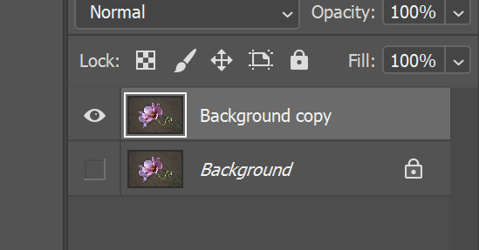

## Bloem selecteren

Te veel werk met lasso-tools

Dus:

Object selection tool

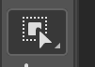

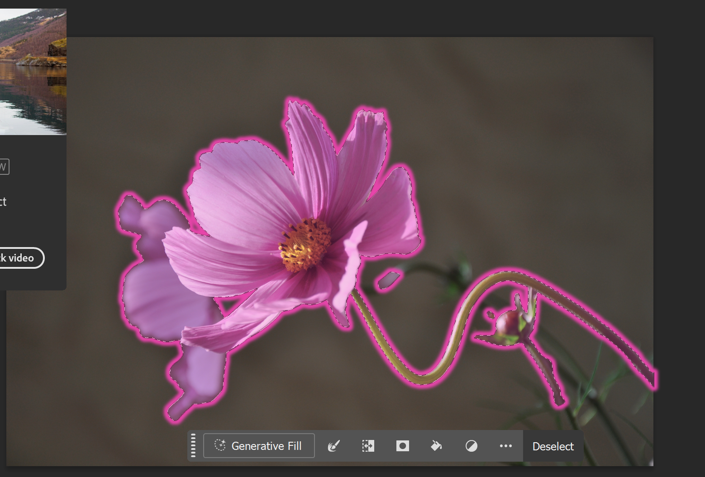

* Hoveren over object (bloem)
* Pakt ook deeltjes mee van de achtergrond

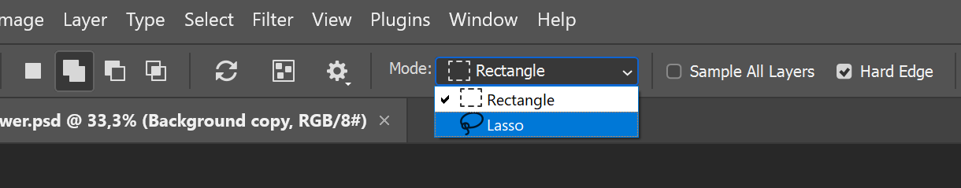

Lasso mode zetten

## Selectie opties

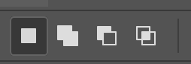

1. Selecteren
2. Selectie toevoegen
3. Selectie verwijderen
4. Intersectie selectie

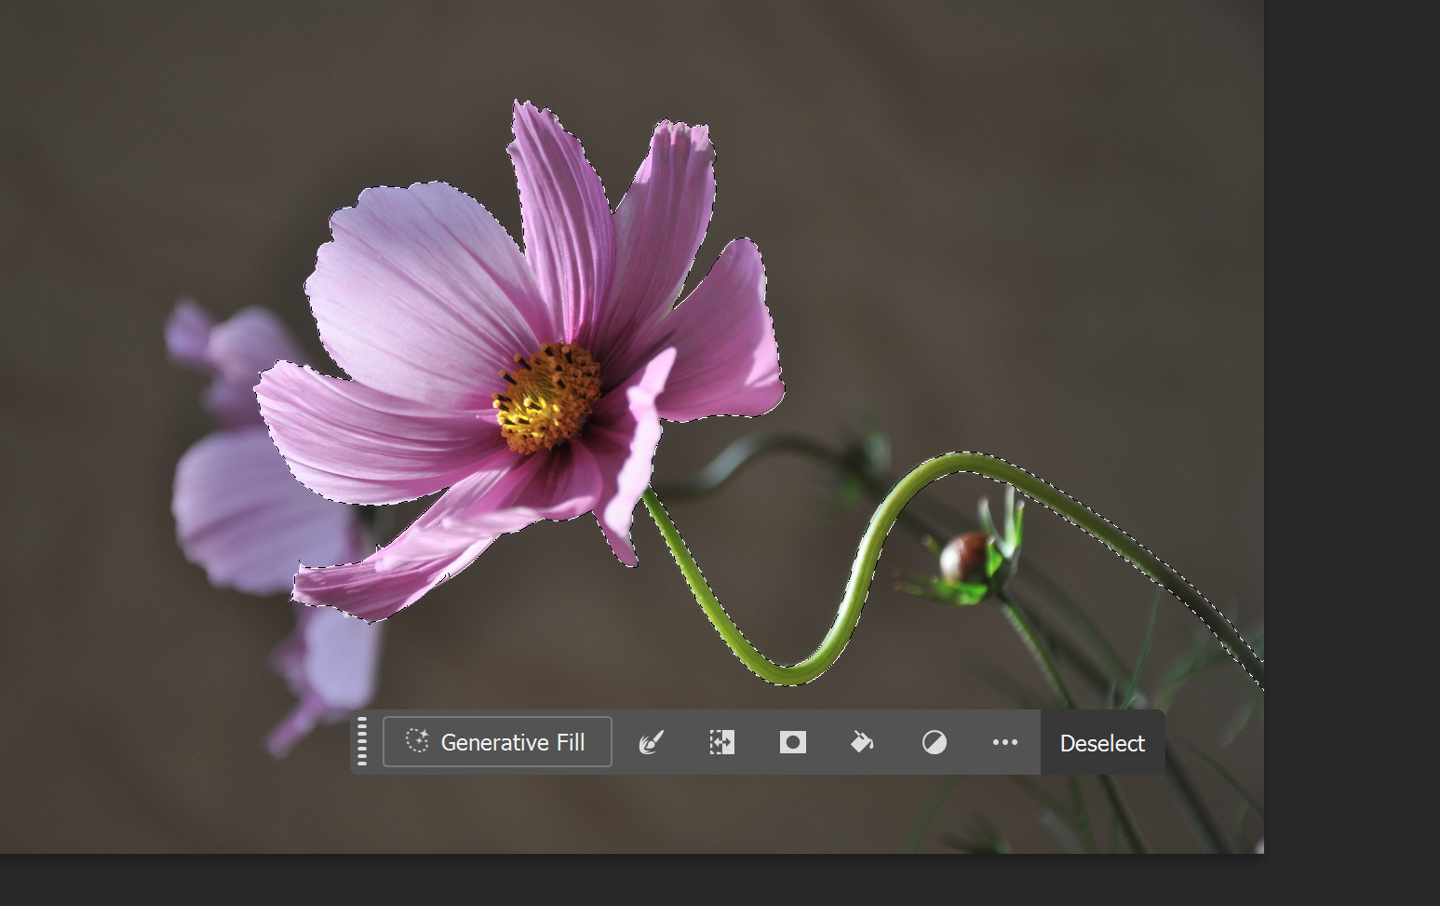  
Selecties verwijderen tot alleen de bloem en steel in de voorgrond geselecteerd staan.

## Object selection geavanceerde selectie

Inhouden en selecteren met de object selection tool is meer accuraat

## Masker maken

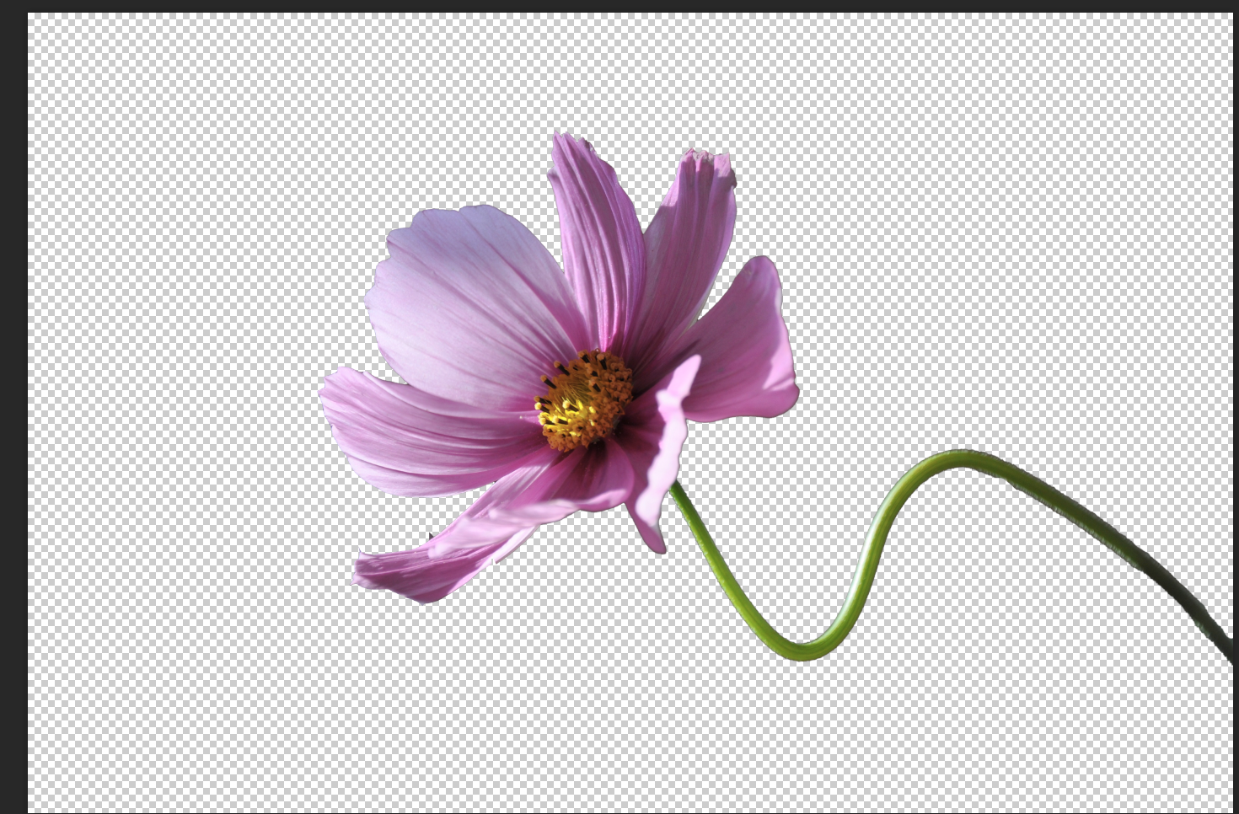

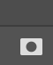

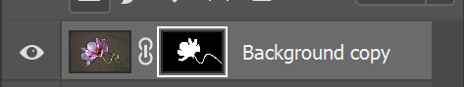

## Bloem feller maken en achtergrond kleur uithalen (adjustment layers)

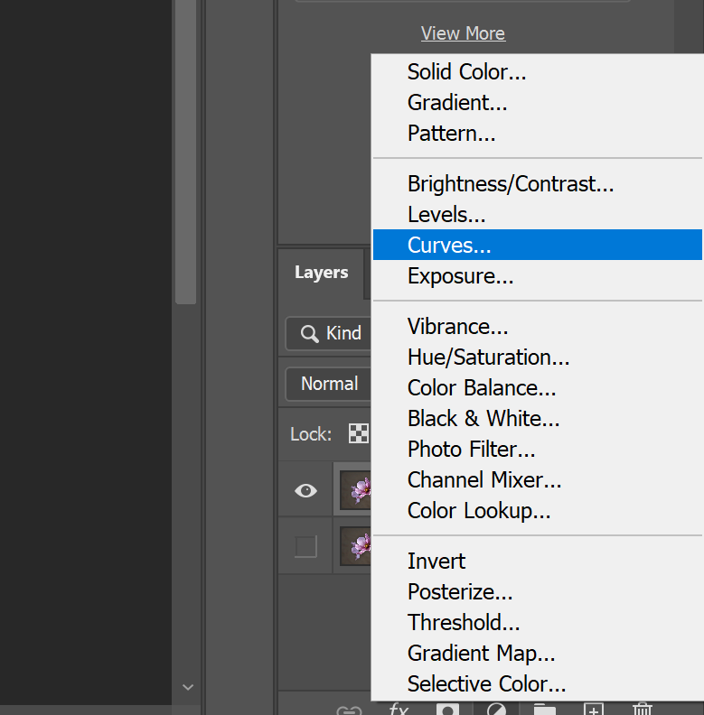

## Adjustment layer enkel op de laag eronder

Option/Alt inhouden en laag tussen de twee lagen slepen voor clipping mask

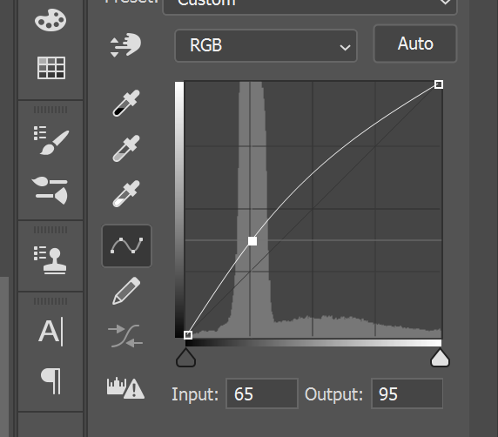

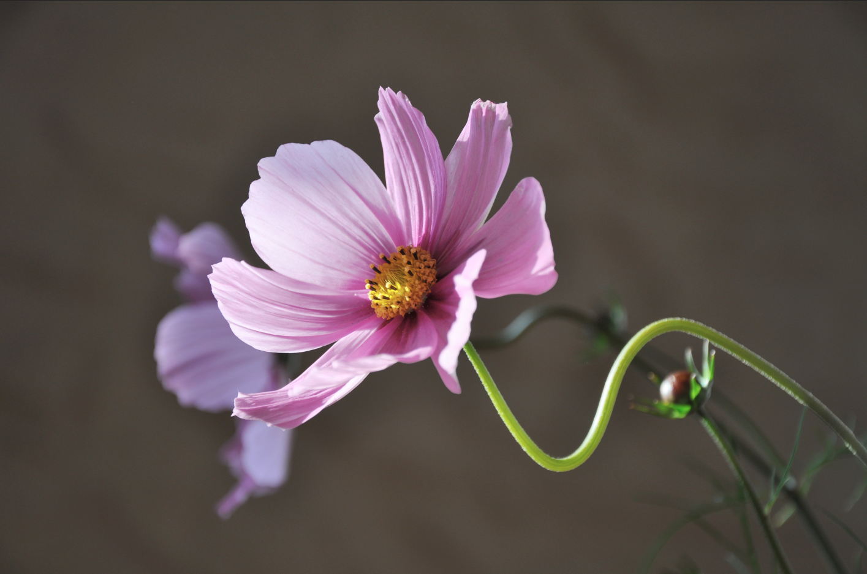

## Vibrance adjustment layer

Bepaald levendigheid & saturatie

Ook clipping mask van maken

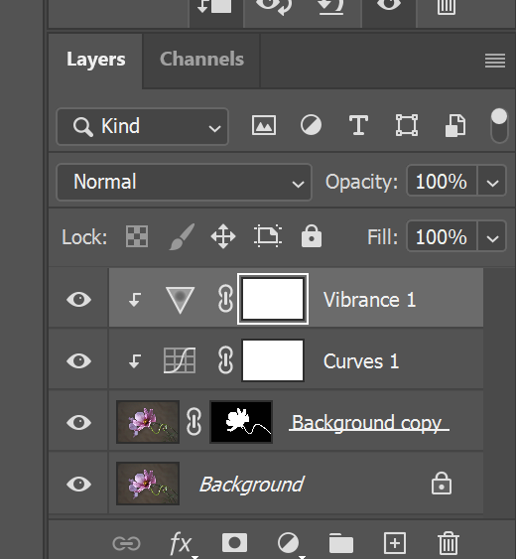

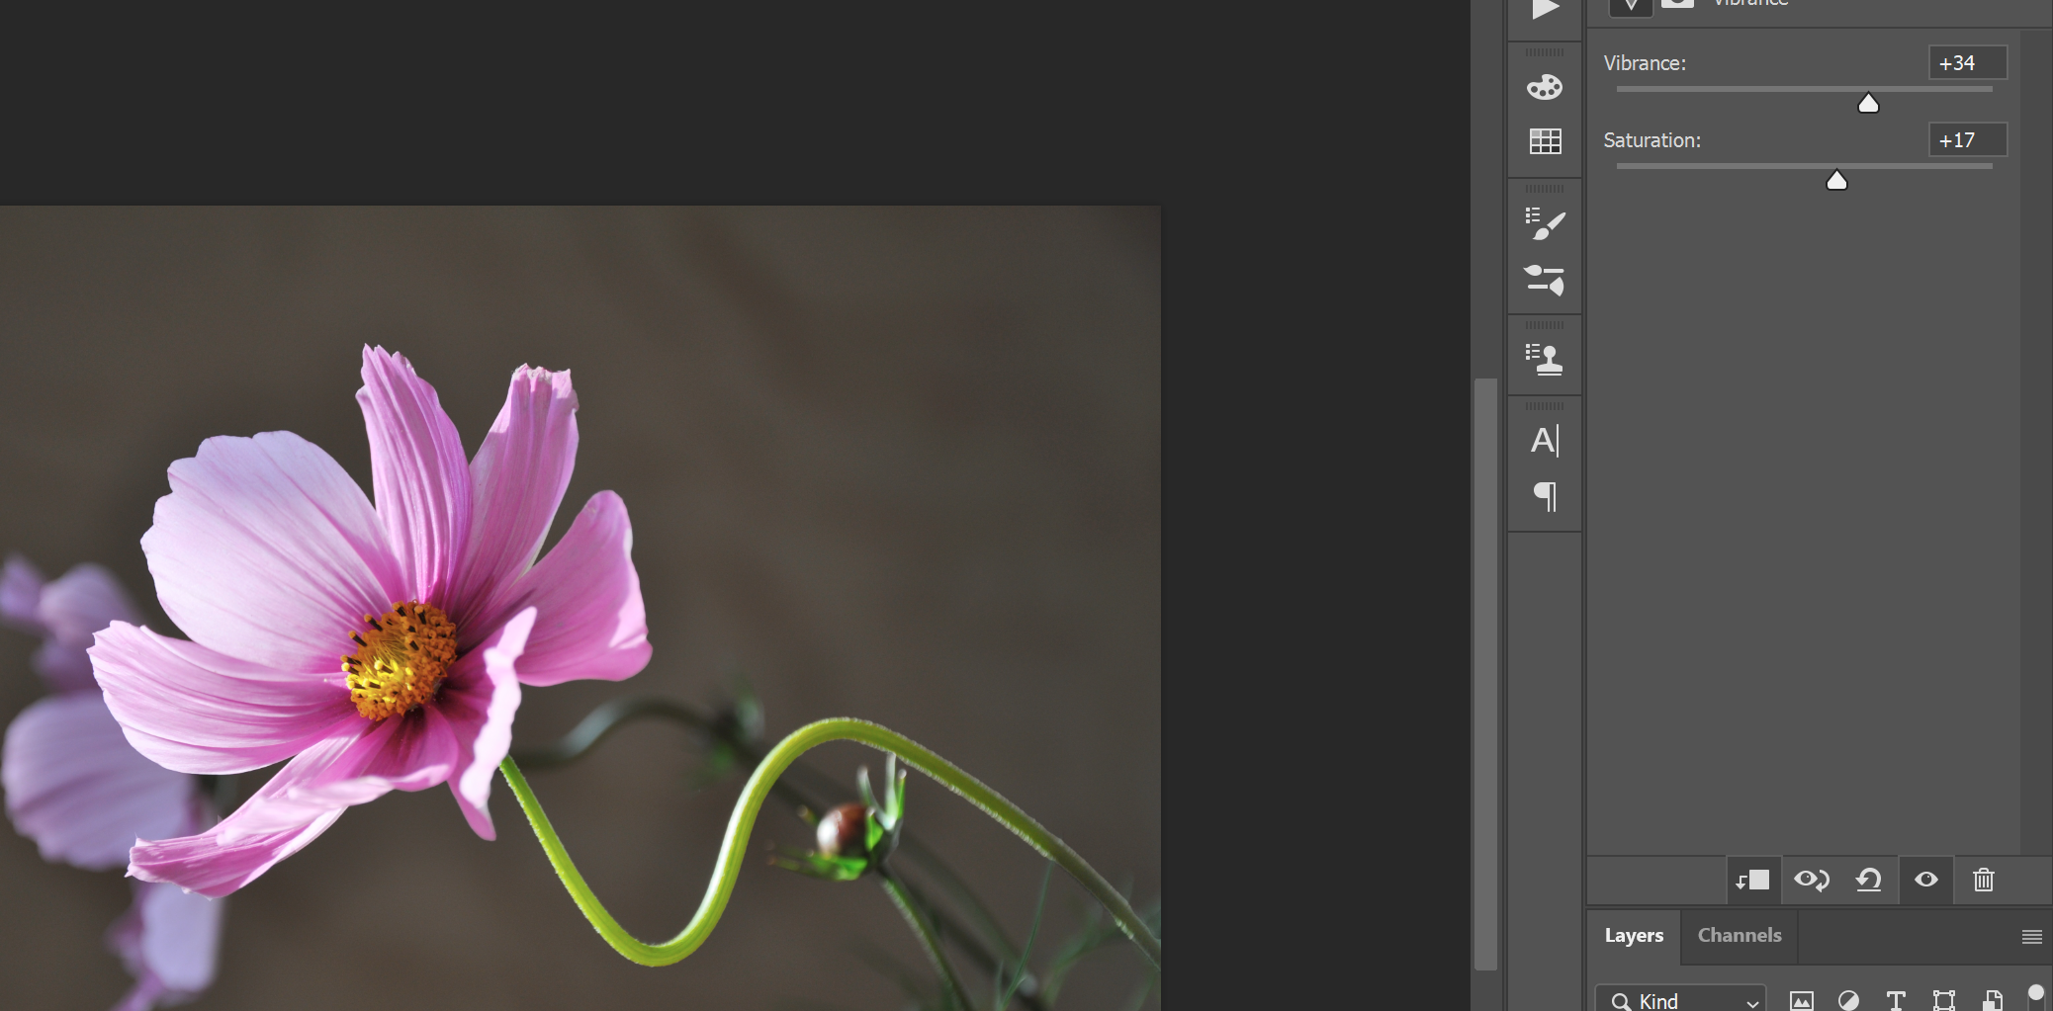

## Black and white adjustment layer op de achtergrond

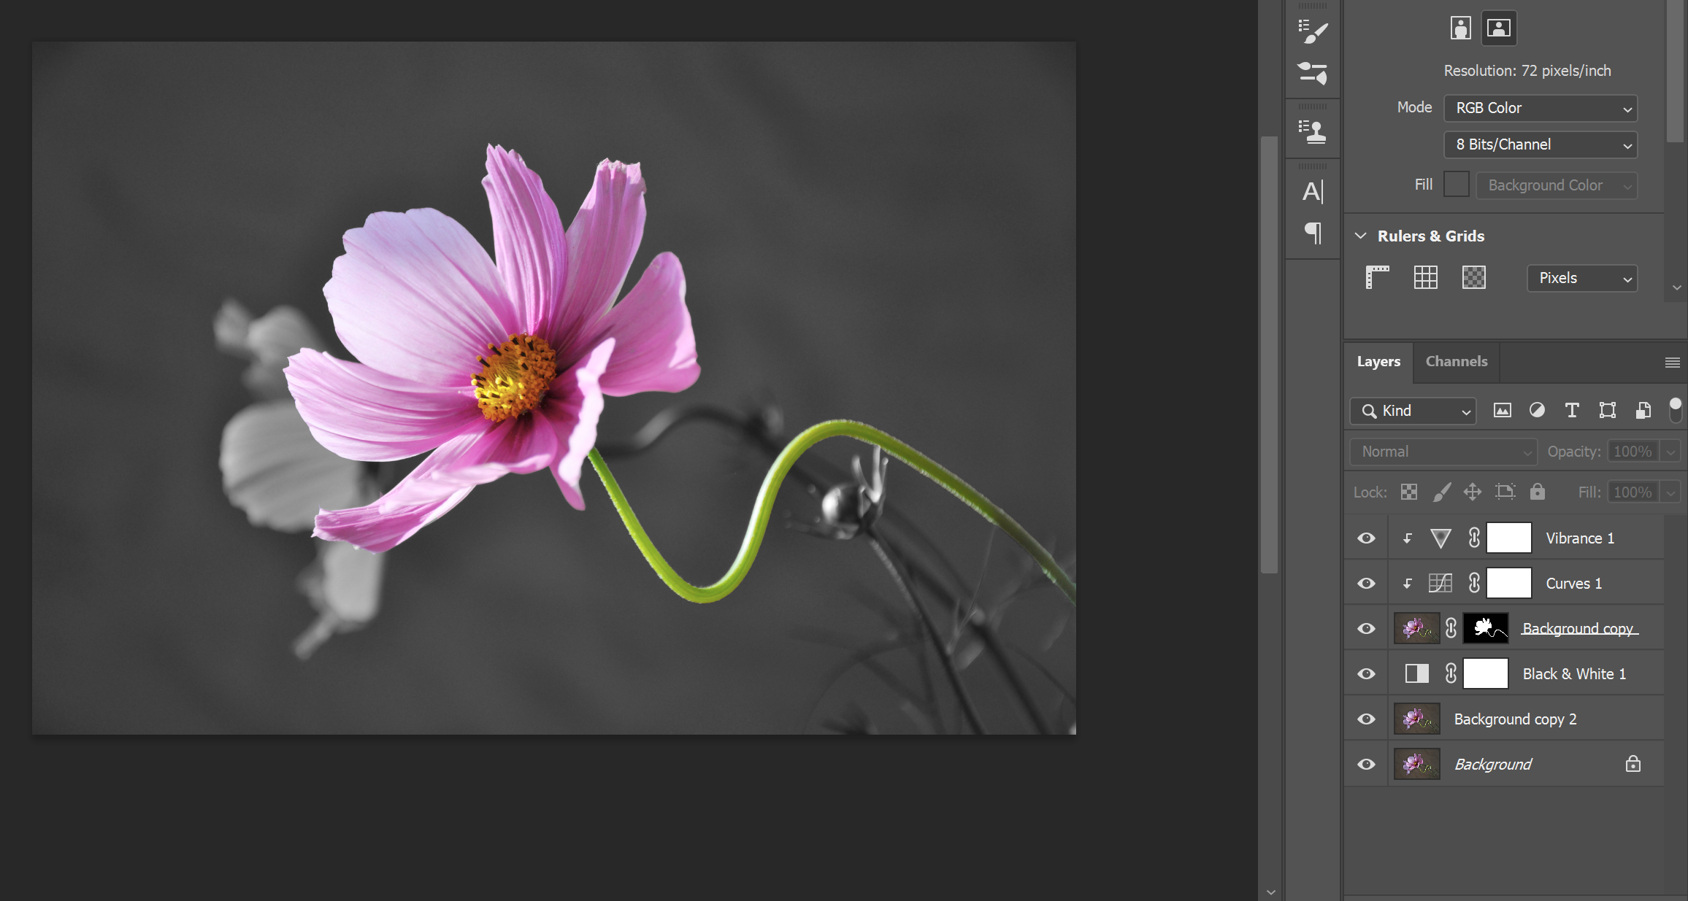

## Blending en opacity adjustment layer

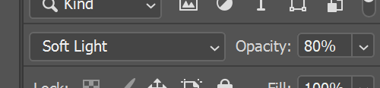

## Vespa beeld

* Achtergrond dupliceren
* Vespa selecteren door selectie maken Vespa met object selection tool
* 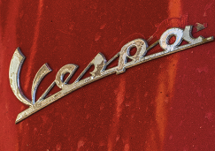
* 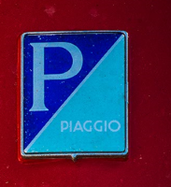
* Logo’s weg doen selectie
* 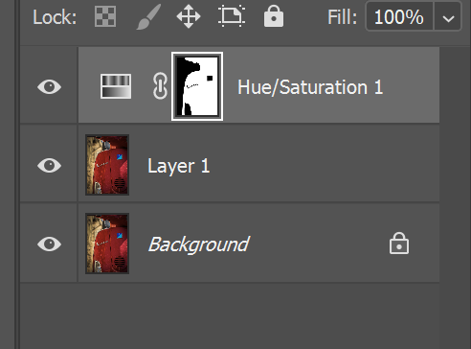
* Selectie + adjustment layer maken is direct een masker

## Masker aanpassen met brush

Masker selecteren en met zwart/wit toevoegen/verwijderen

## Hue/Saturation

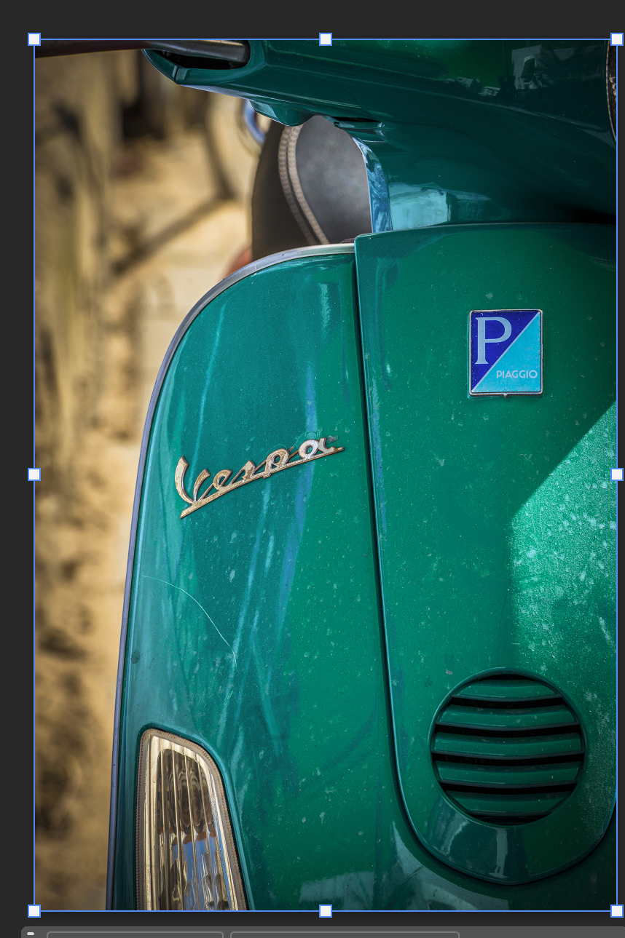

## Gradient map

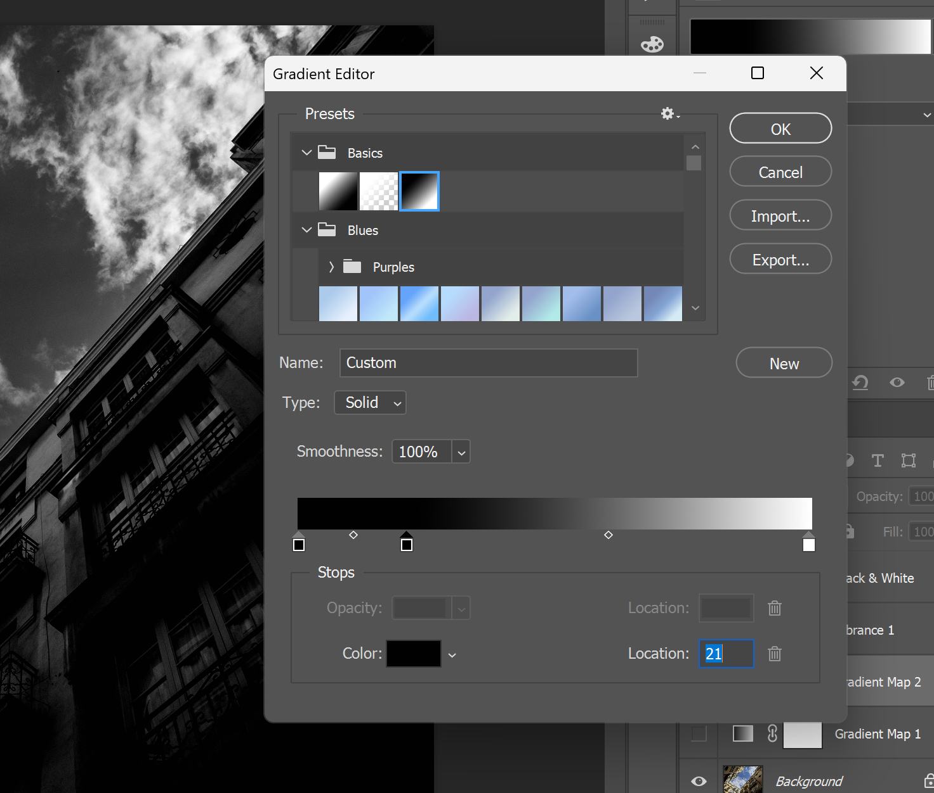

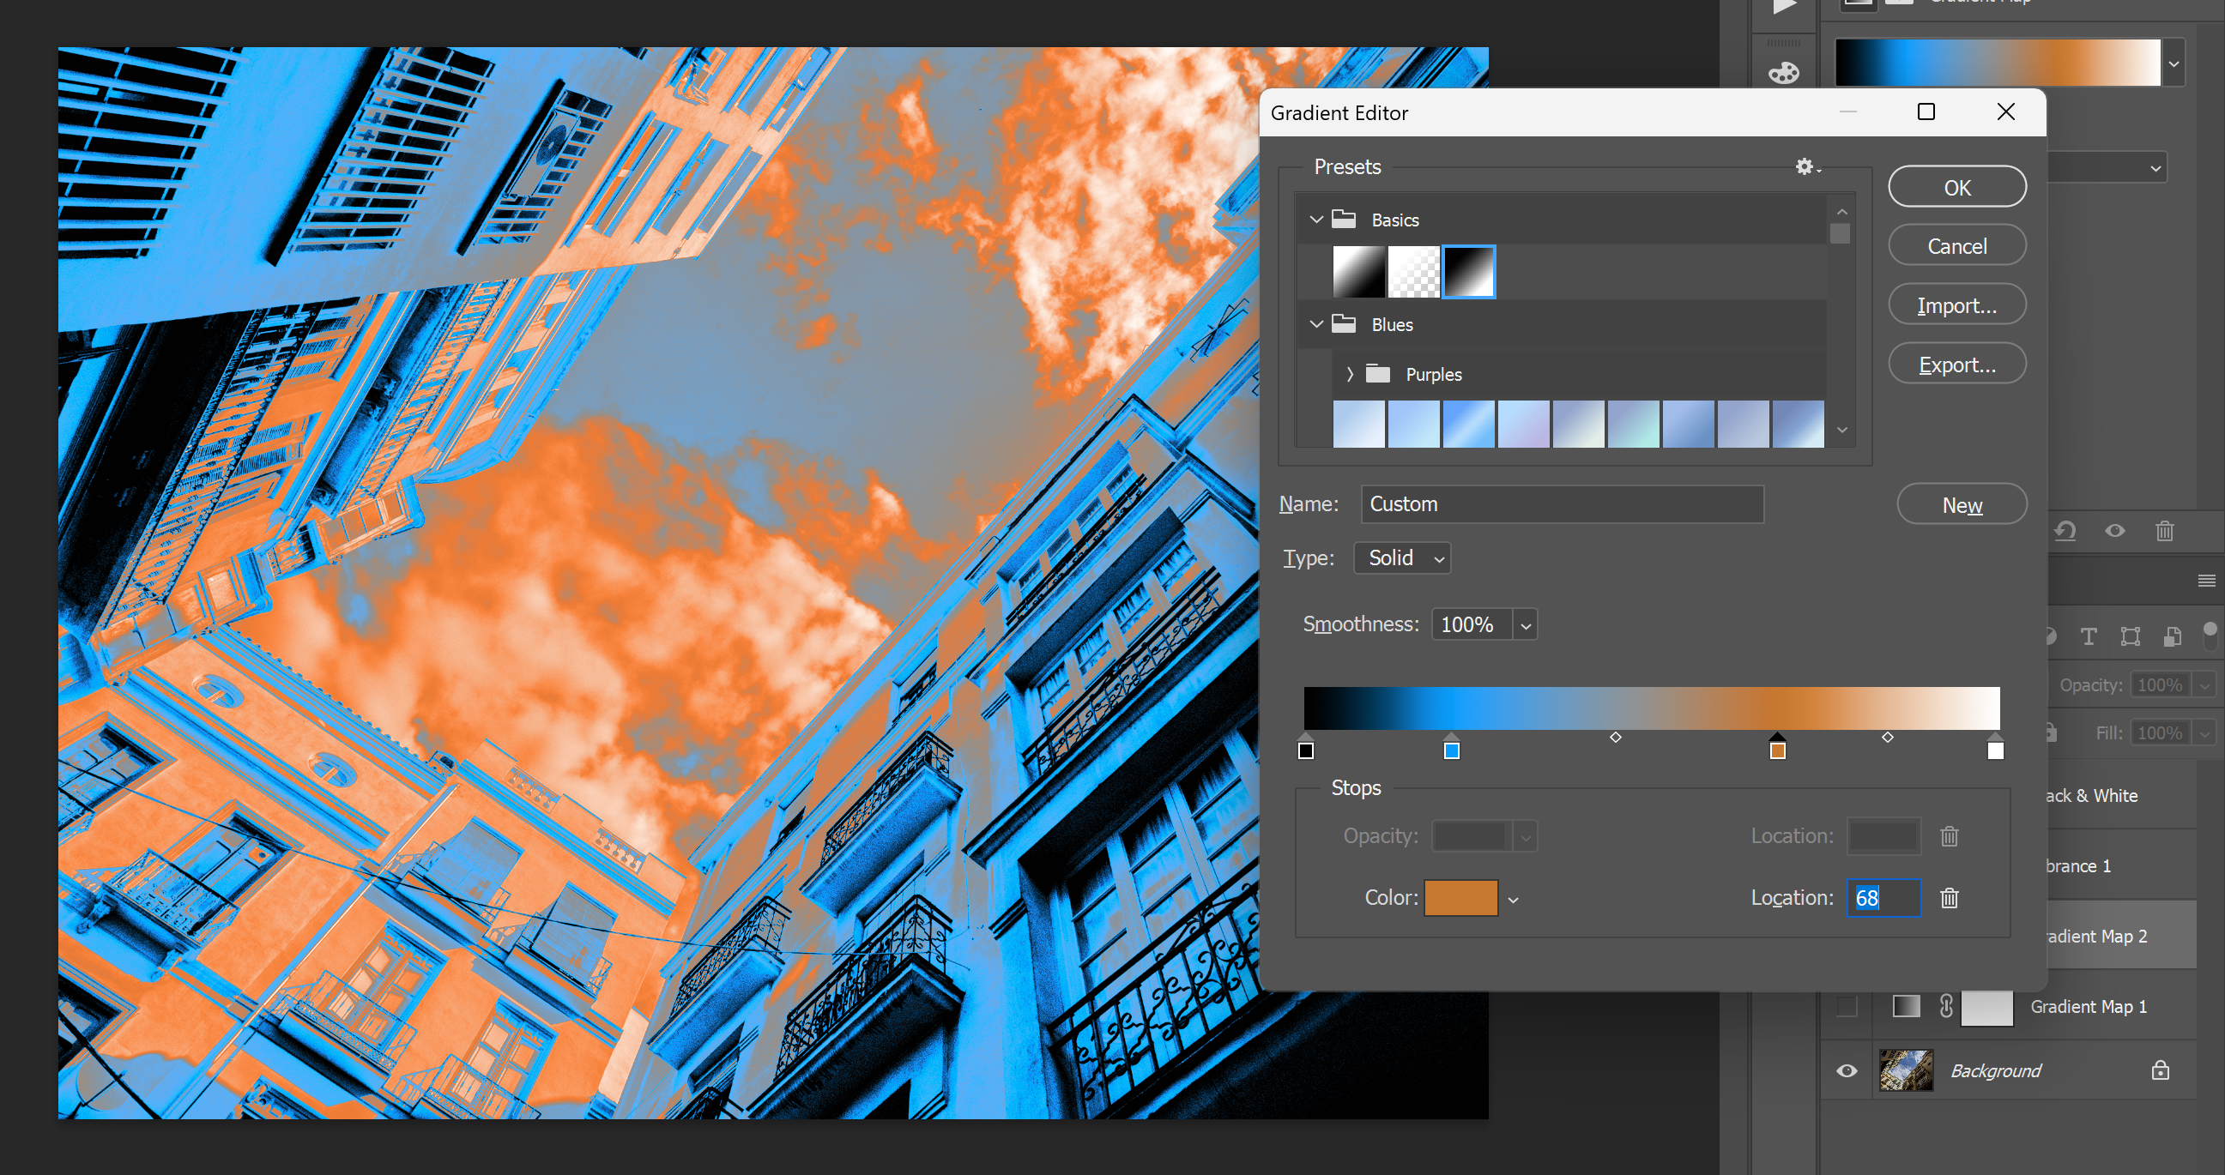

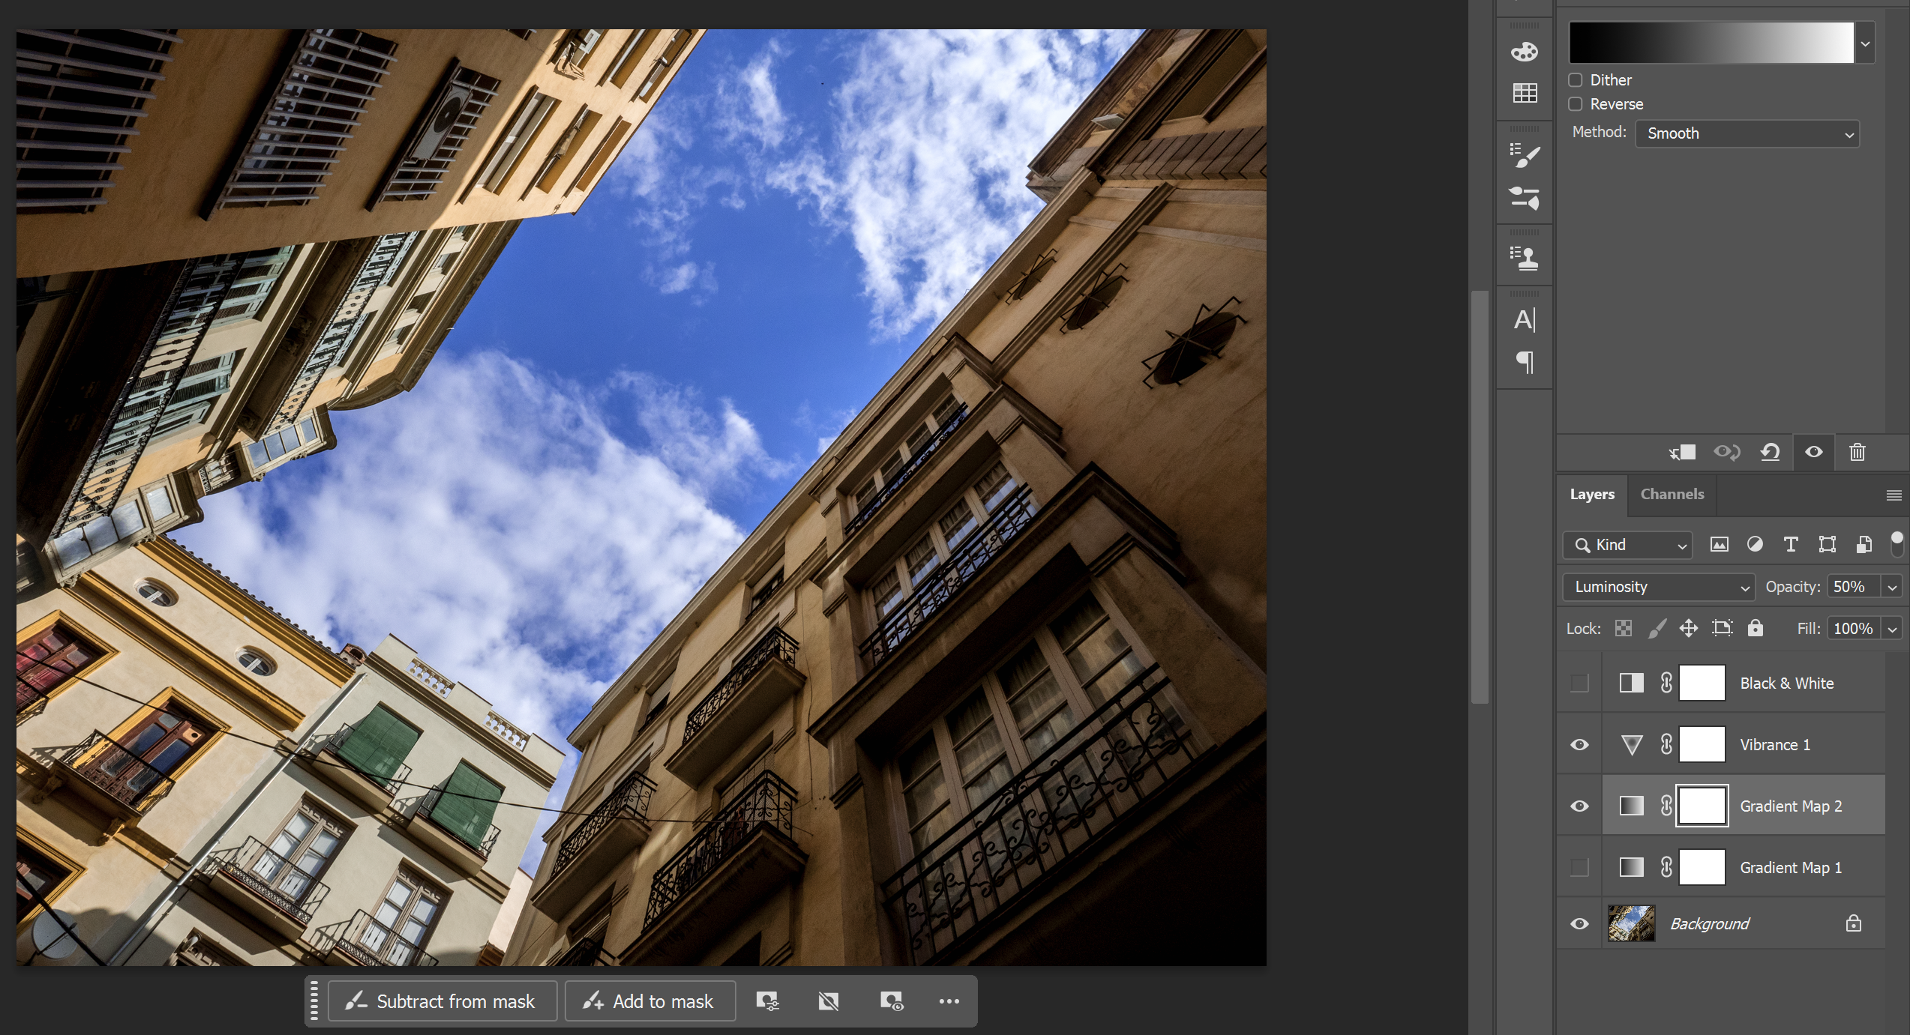

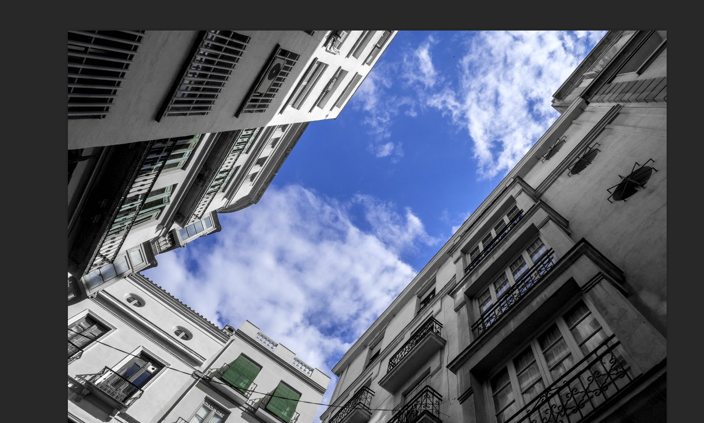

## Groep maken

Ctrl + G

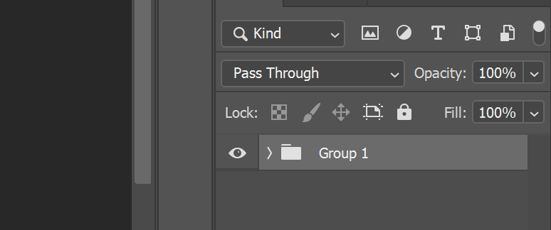

Rechterklik >Alt > G

Wanneer smart object wordt aangepast zal het updaten

## Gaussian blur

Filter > Blur > Gaussian blur

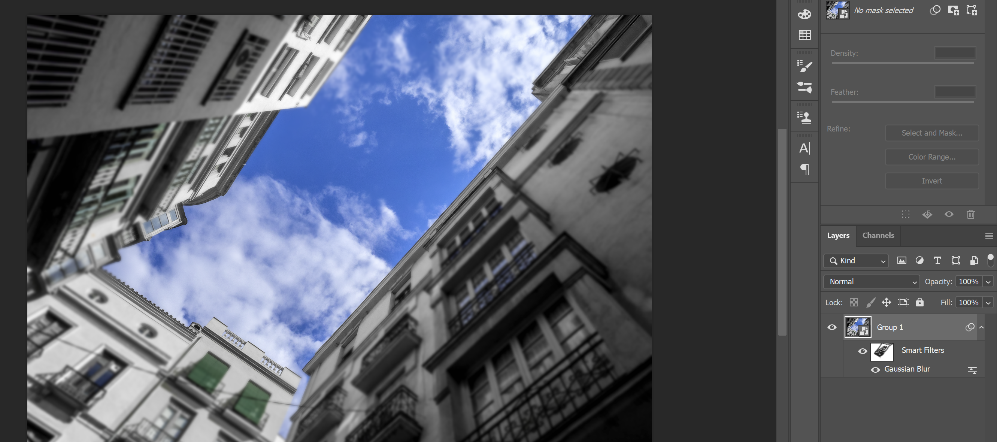

Dubbelklik gaussian blur om blending aan te passen

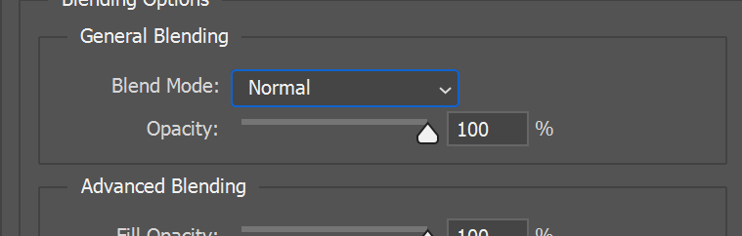

## Textuur maken

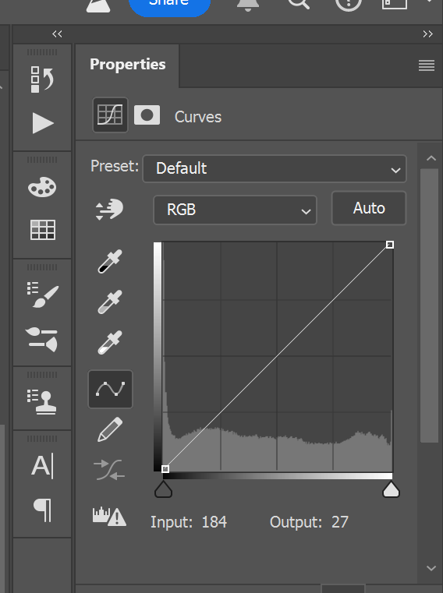

* Met alt/option toets op auto klikken geeft een scherm:
* 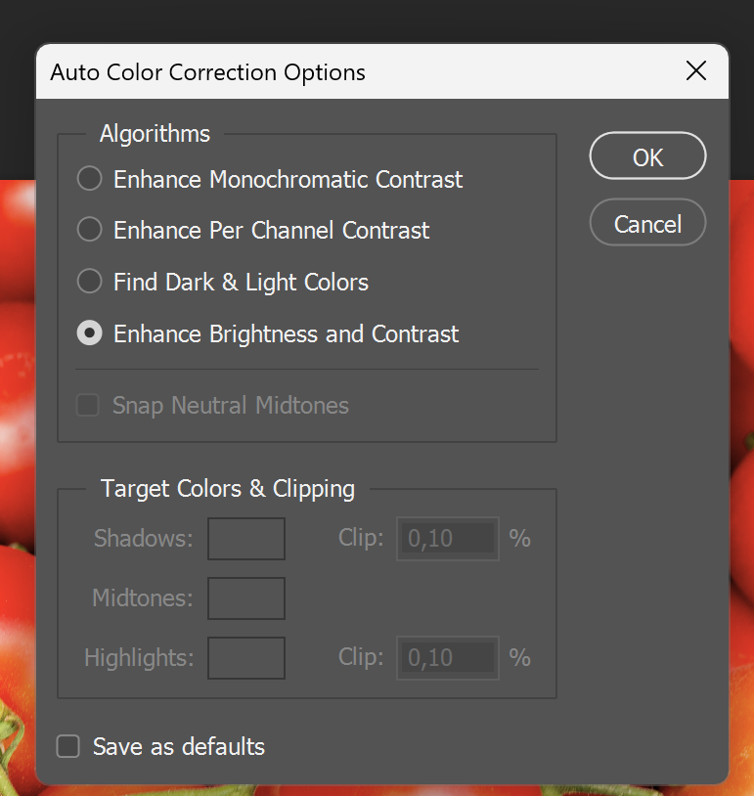
* 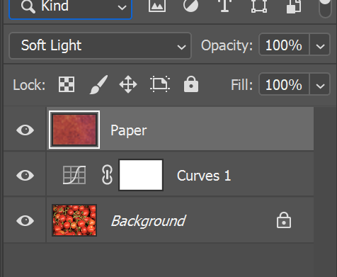
* Laag laten blenden

## Layer styles

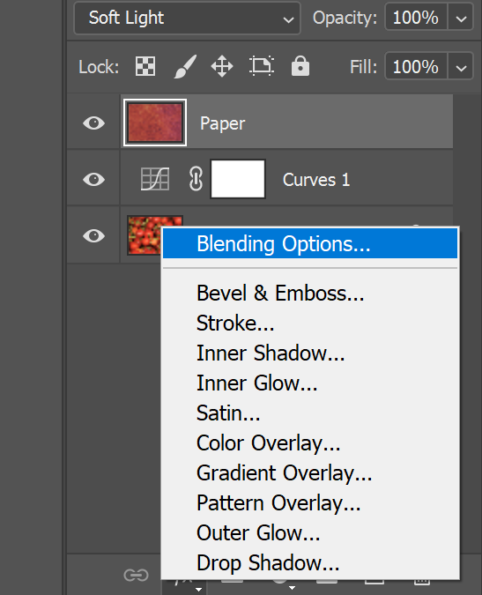

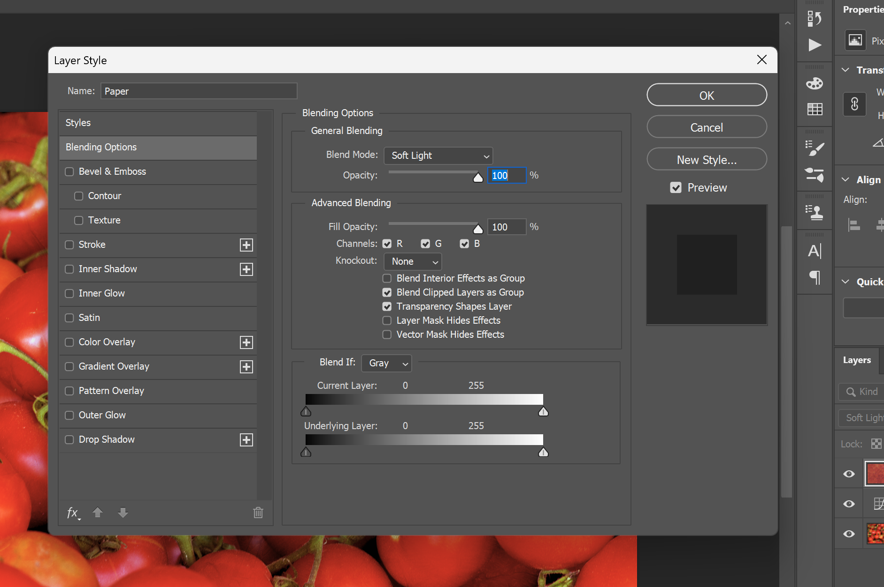

Blending kan hier nog meer aangepast worden

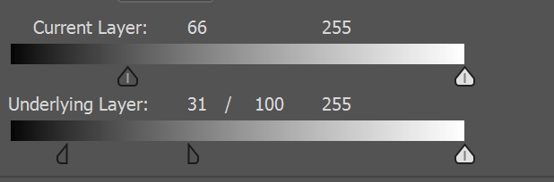

Twee heleften uit elkaar halen gelijk bij underlying layer zwart: alt inhouden

## Geel uit beeld halen

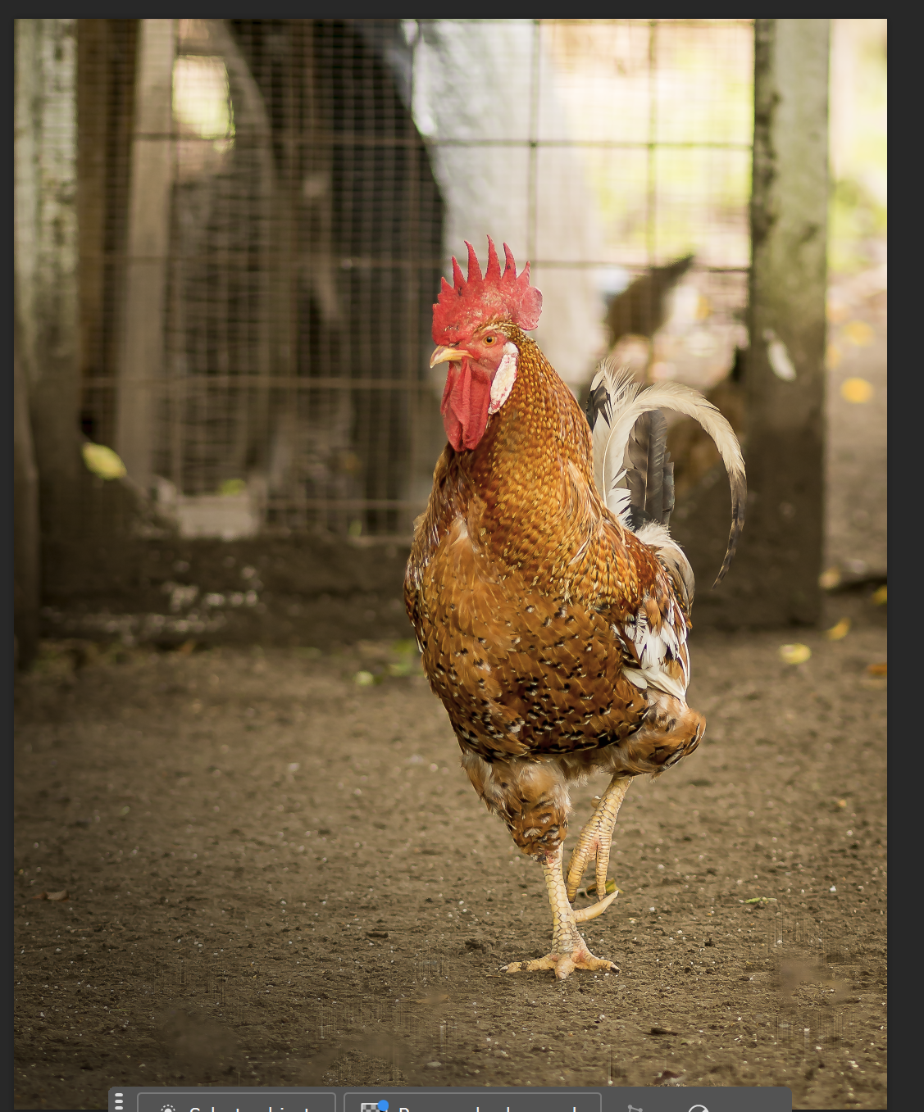

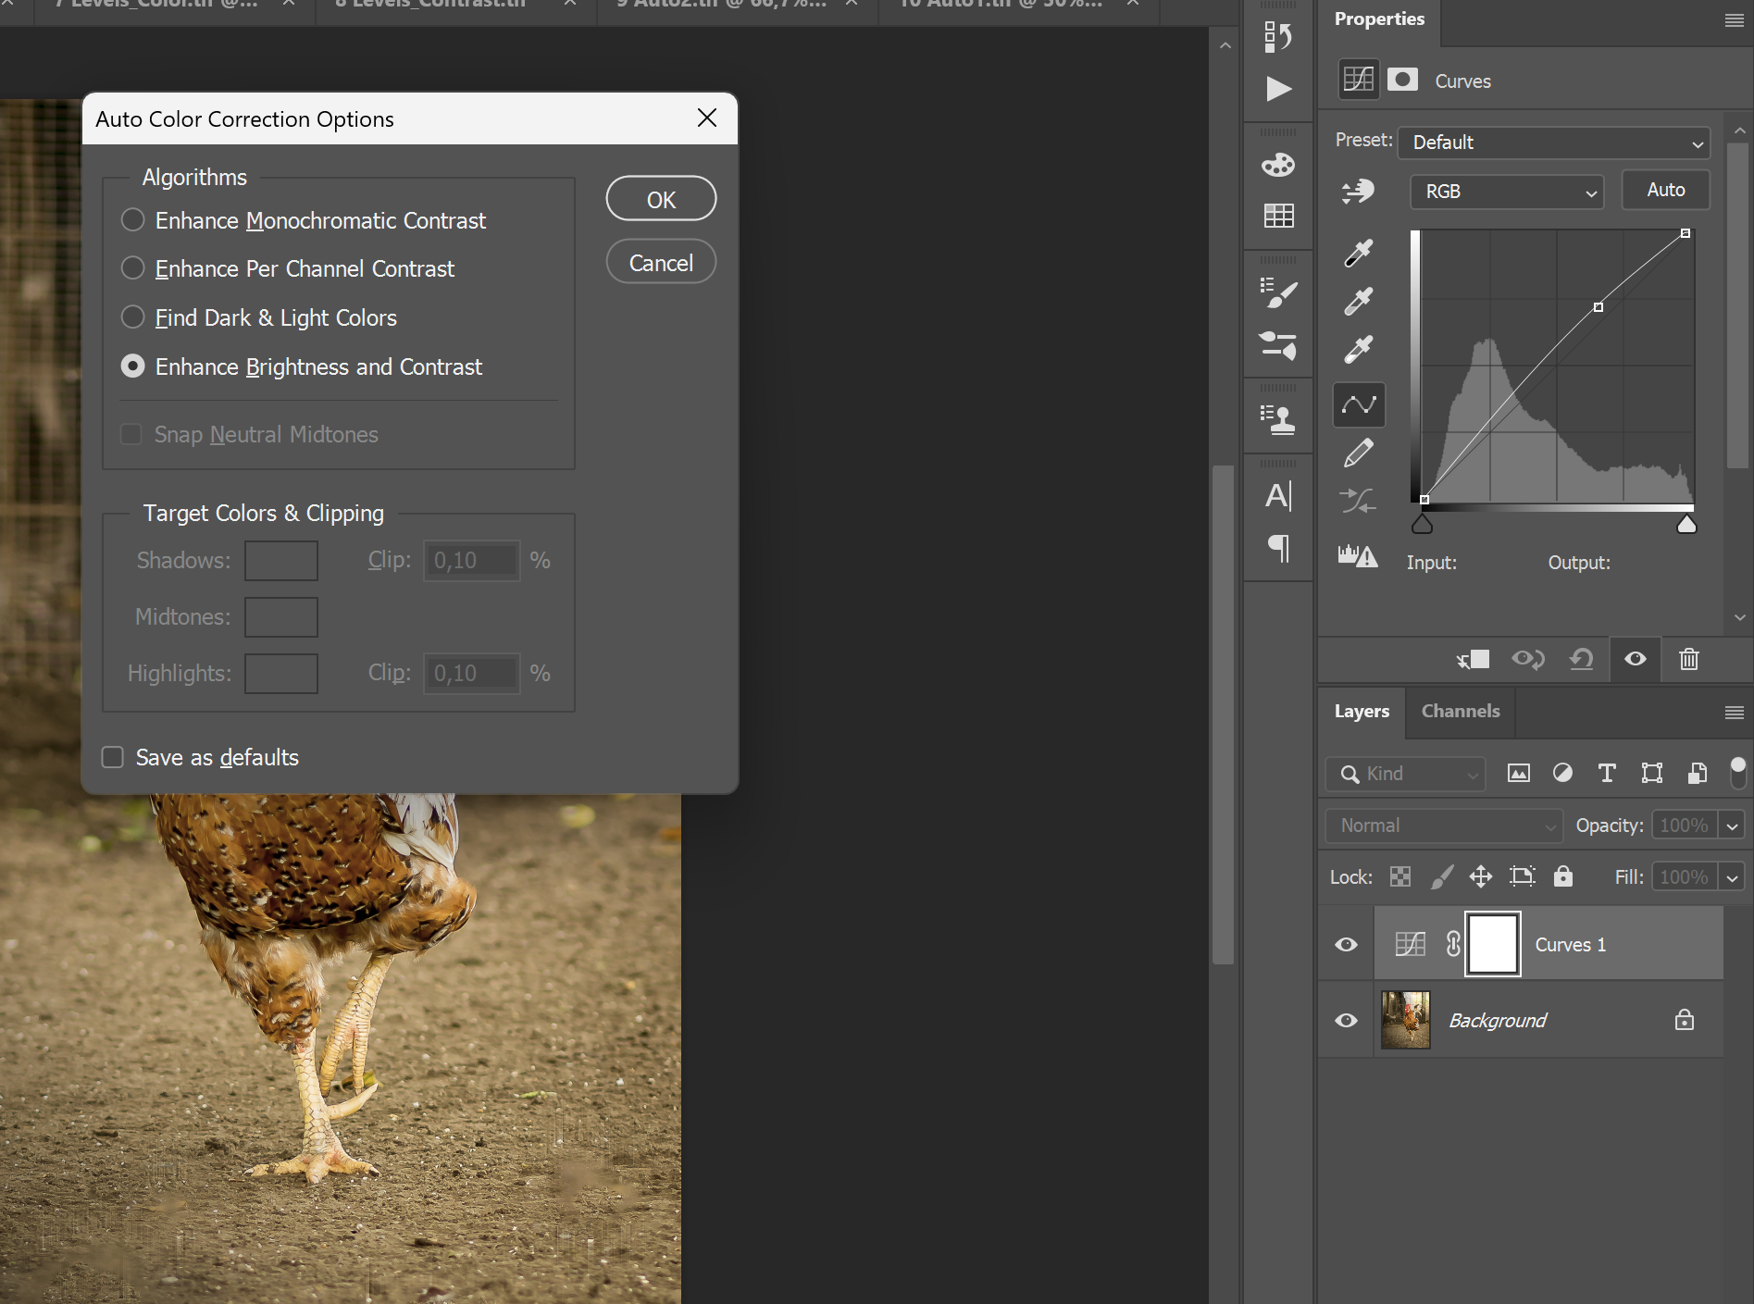

* Alt + Auto voor options

## Kleurzweem verwijderen

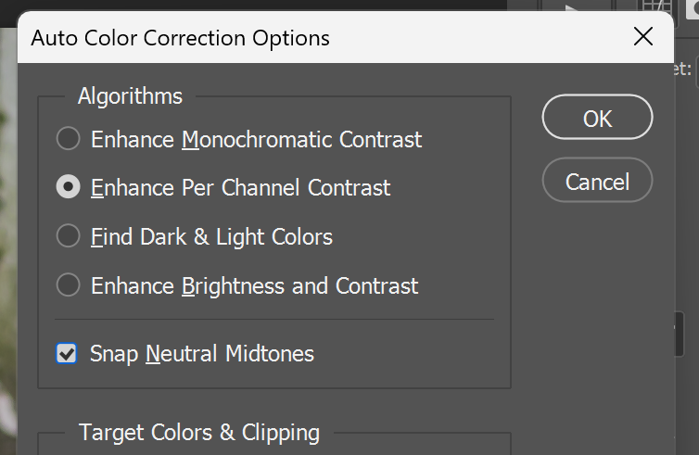

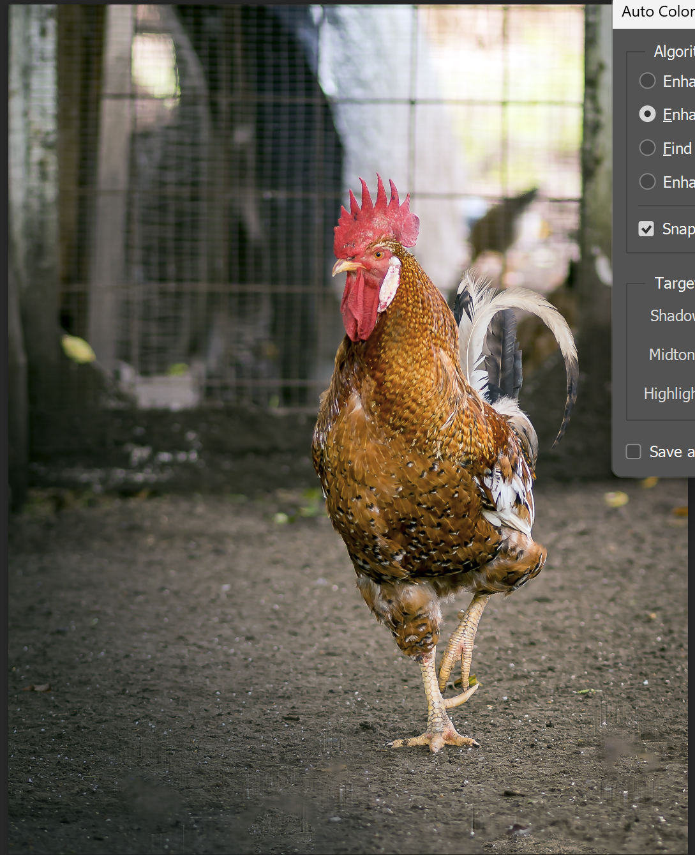

## Beeld meer “flets” maken

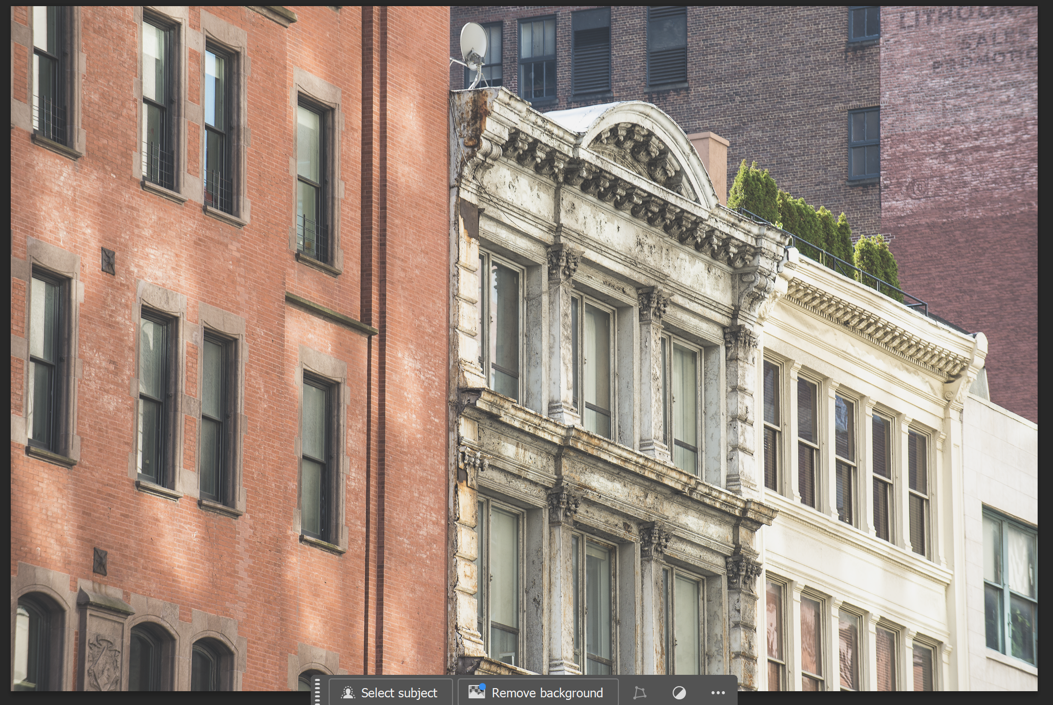

## Levels adjustment layer

Alt + Auto:

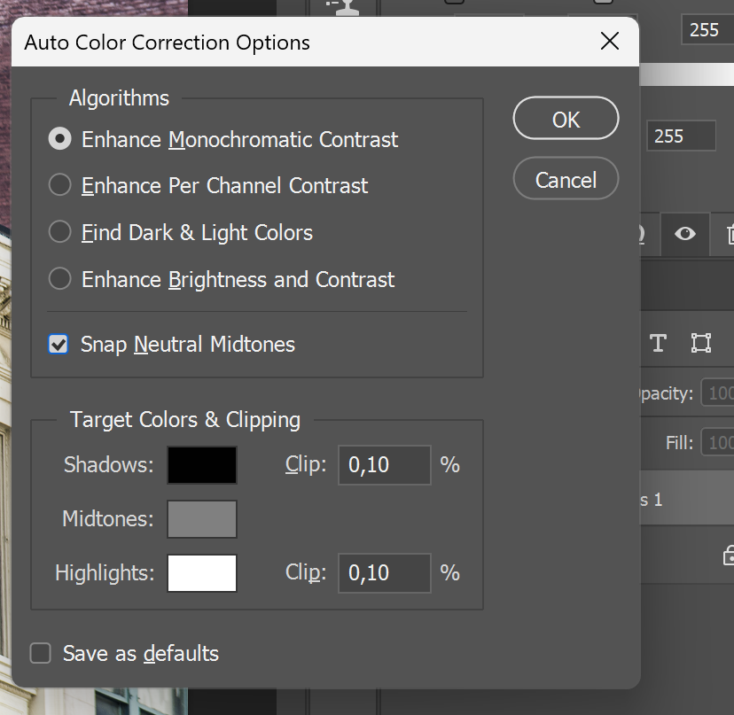

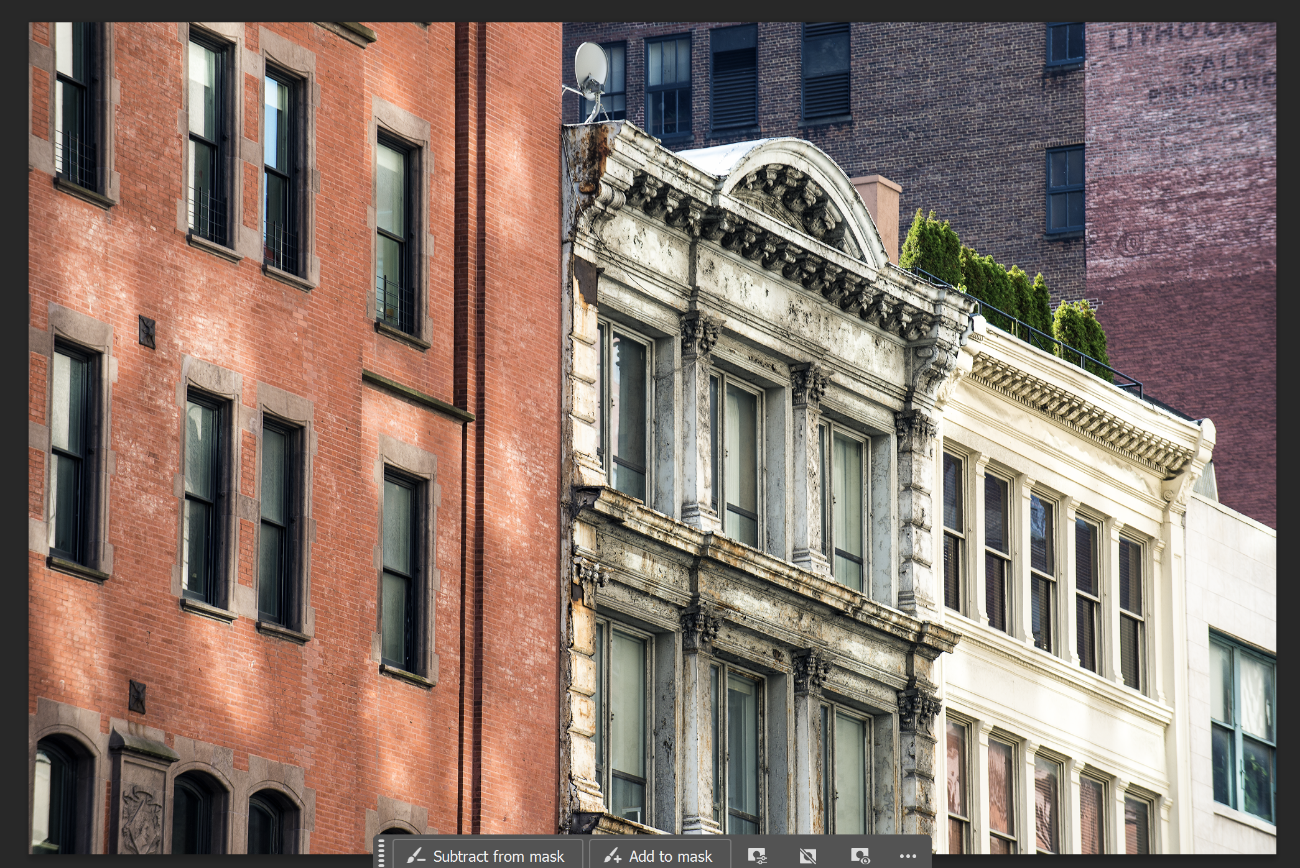

## Beeld natuurlijkere kleur geven

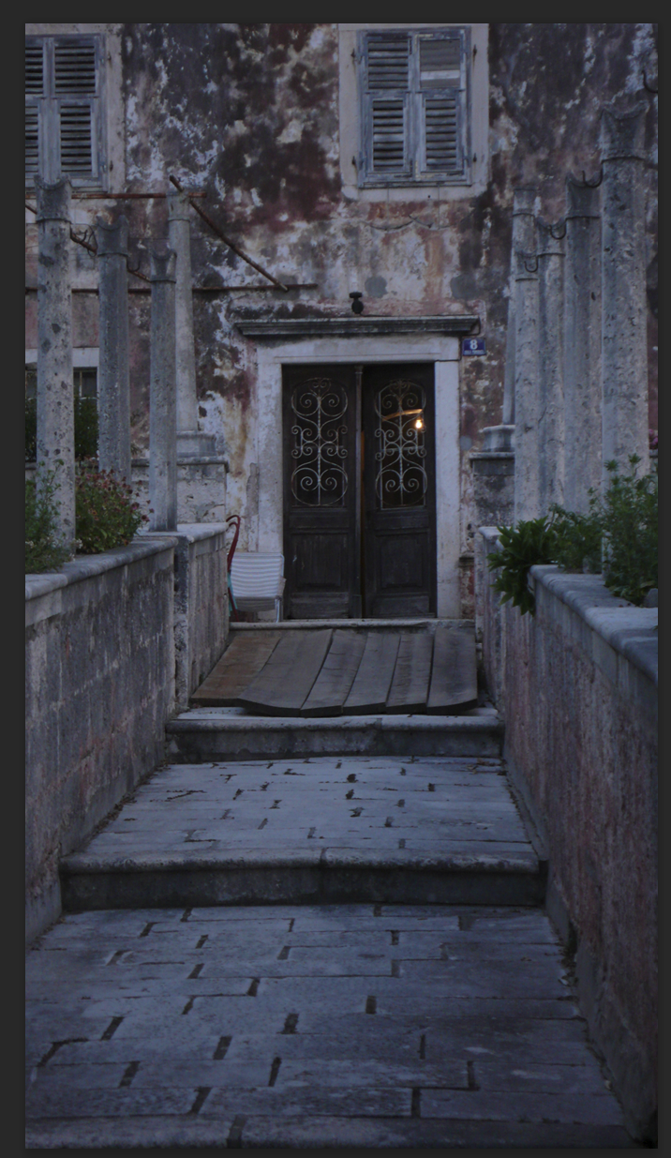

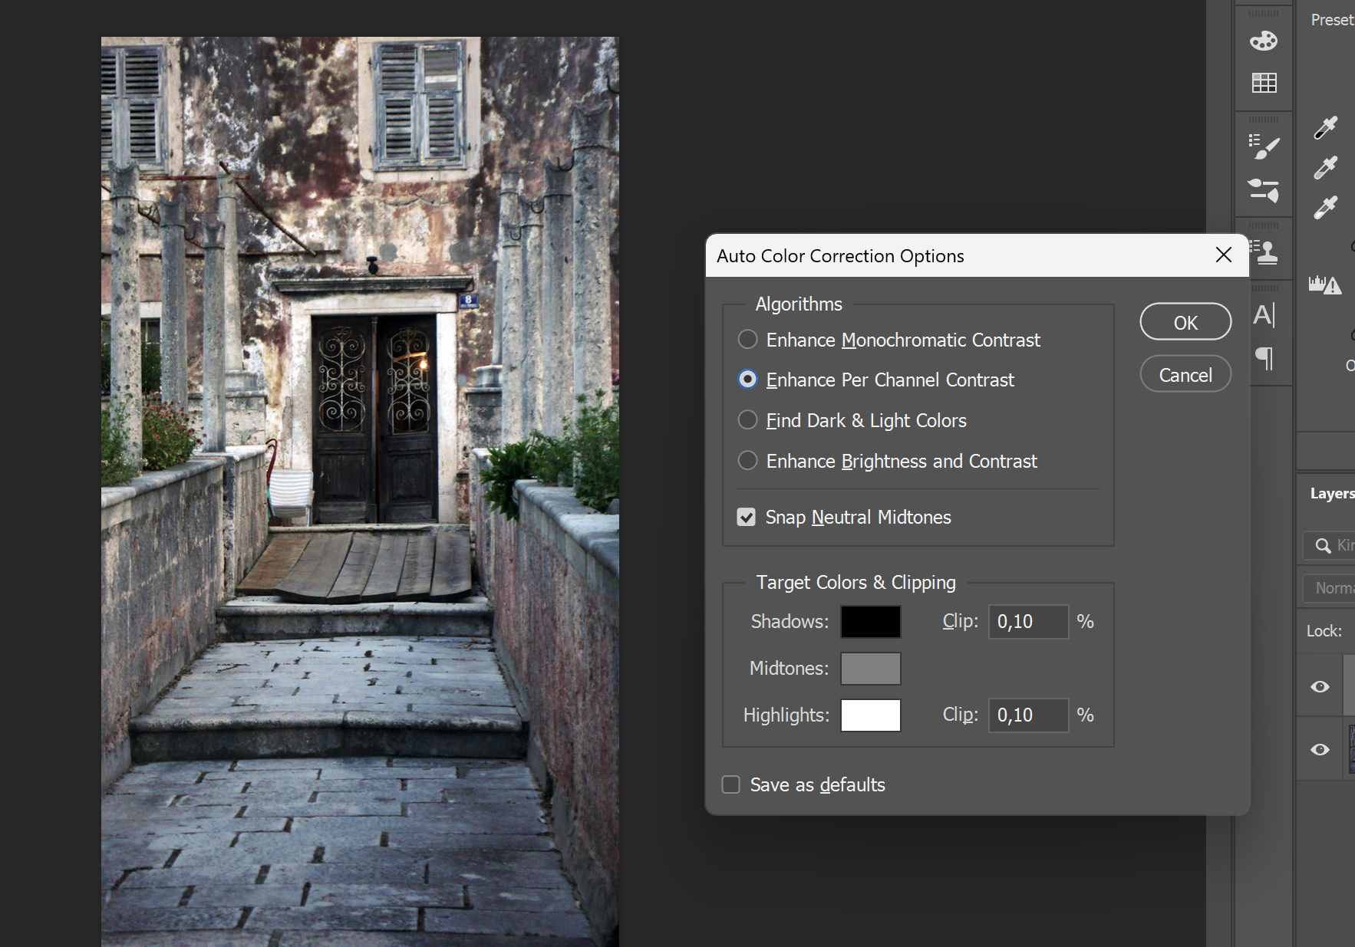

## Beeld minder flets maken

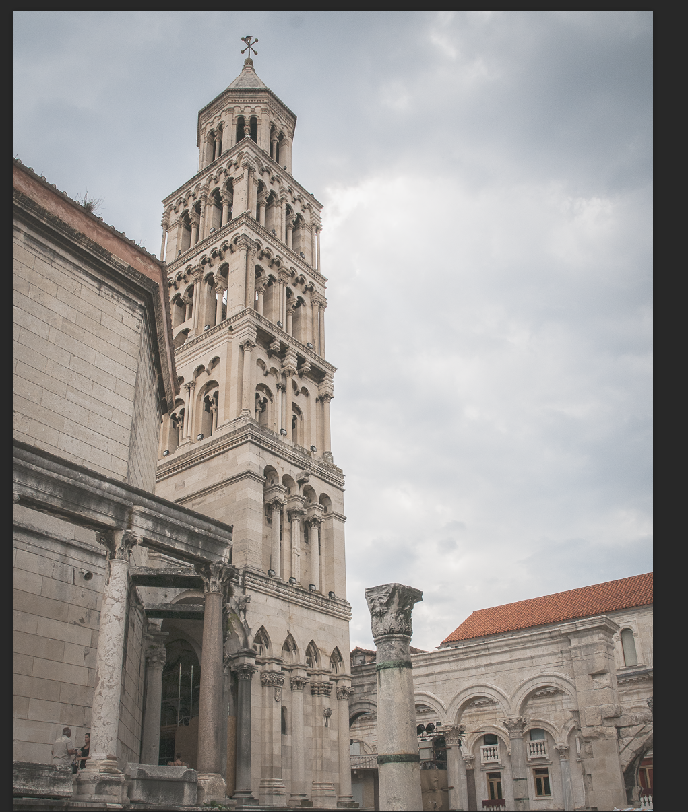

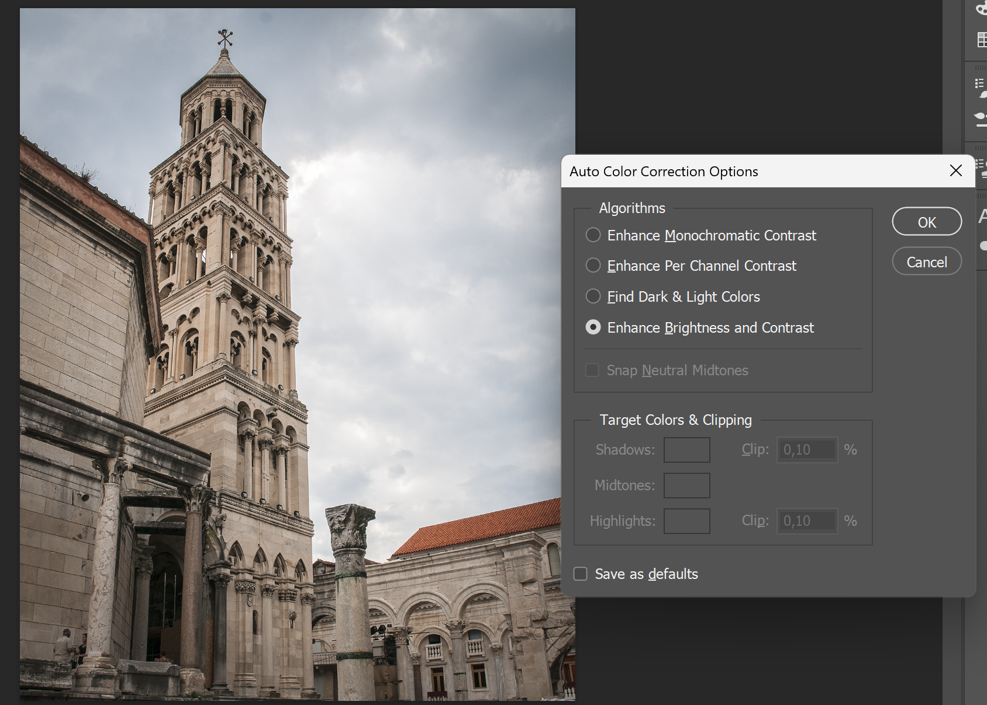

## Beeld te veel contrast, informatie verlies fixen

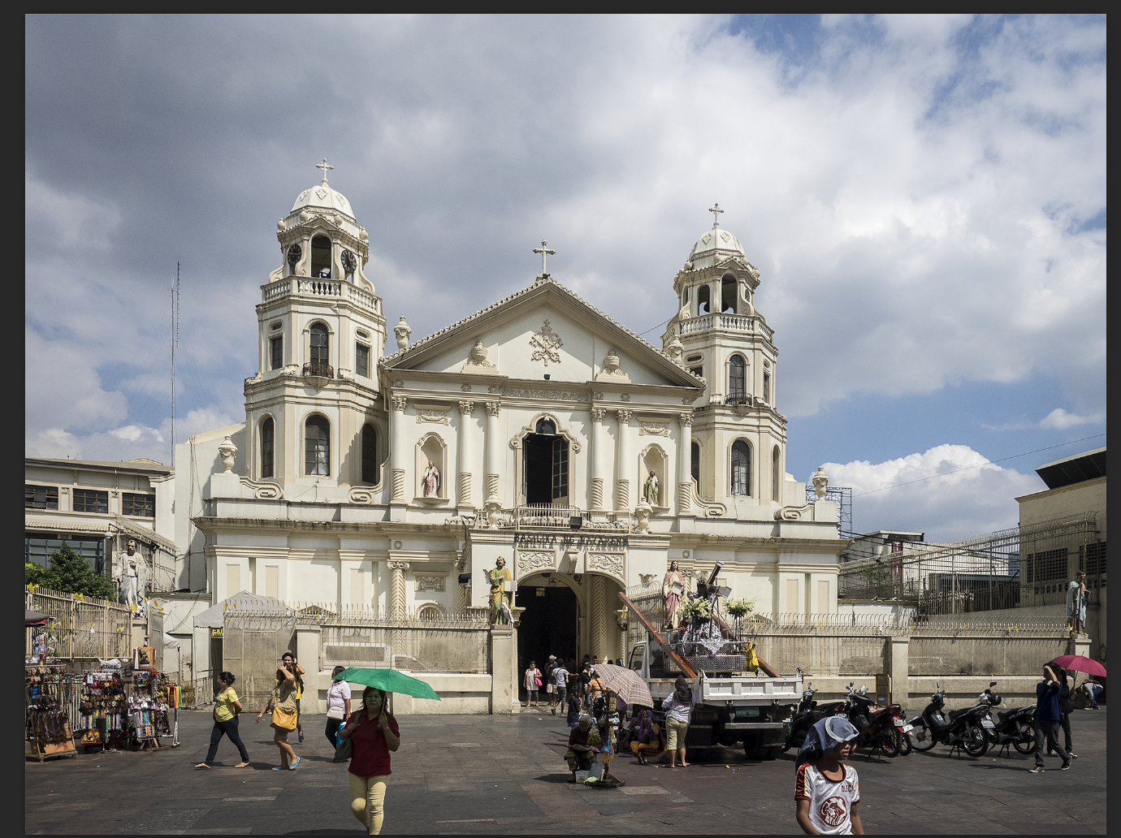

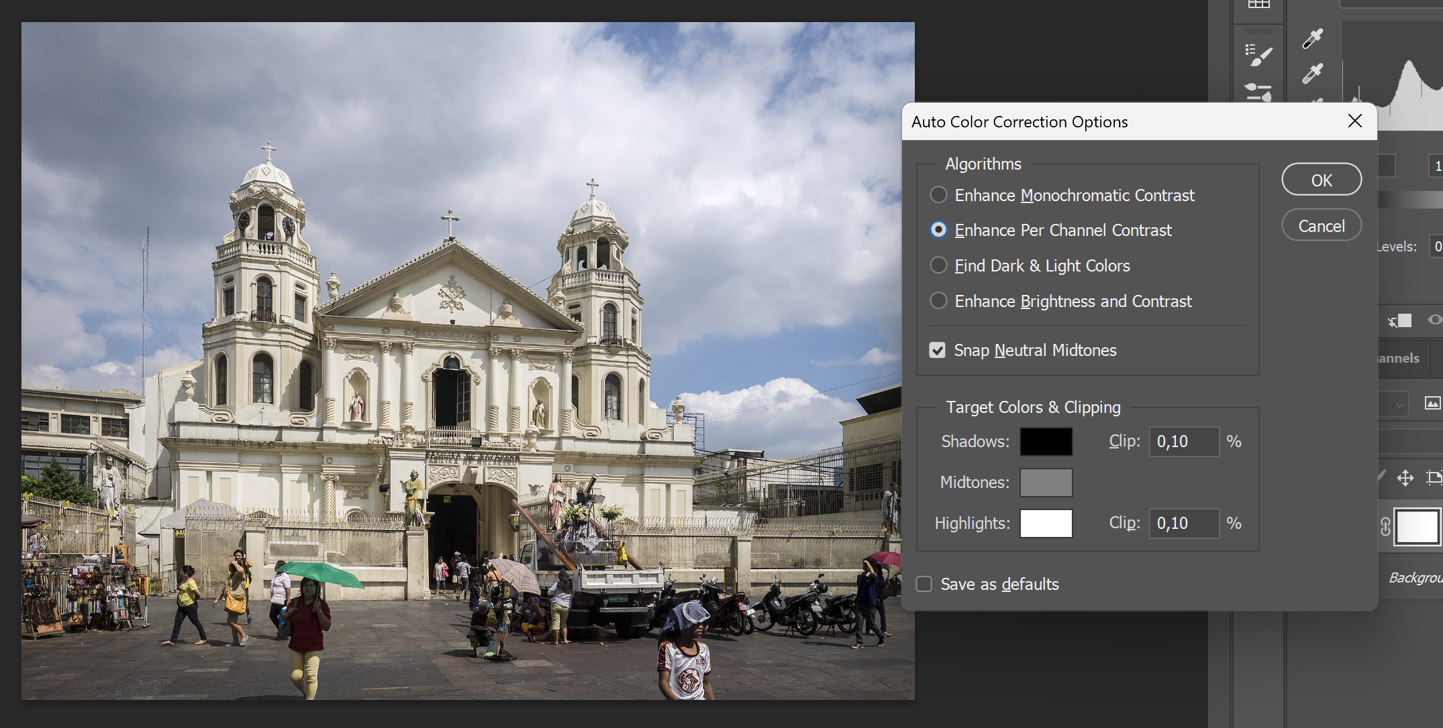

## Schaduwen lichter krijgen

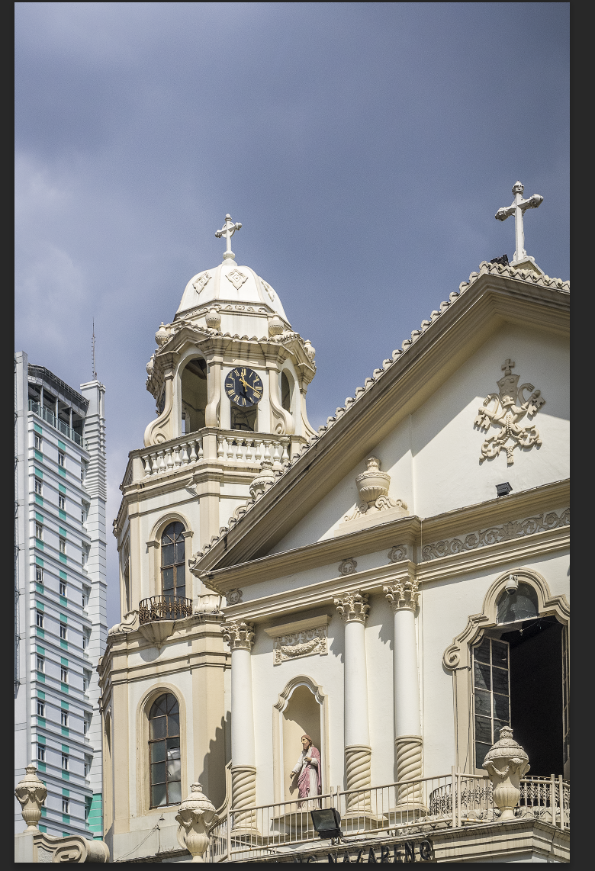

Shadow color aanpassen

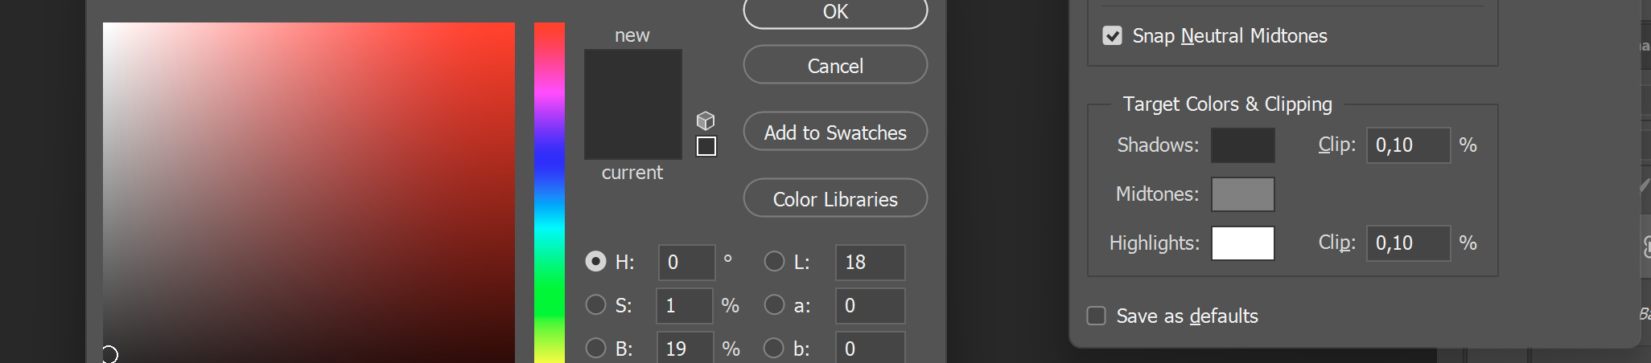

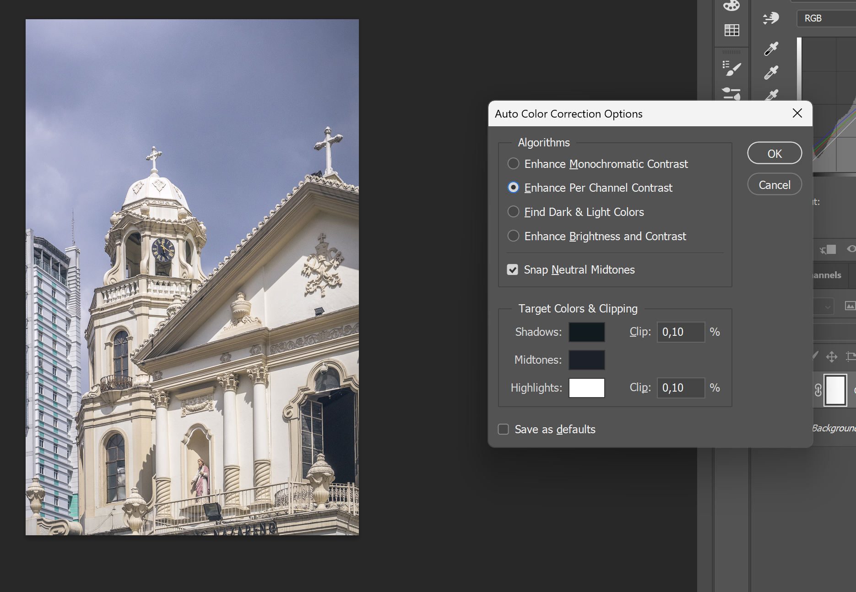

## Opdracht:

Met adjustment layers en blending technieken kleur veranderen in beeld

Op 1 beeld (zelf gezocht) textuur toevoegen (mag uit mapje van de les)